 |   ISTITUTO DI ISTRUZIONE SECONDARIA “DANIELE CRESPI”  Liceo Internazionale Classico e Linguistico VAPC02701R  Liceo delle Scienze Umane VAPM027011  Via G. Carducci 4 – 21052 BUSTO ARSIZIO (VA)  www.liceocrespi.it-Tel. 0331 633256 - Fax 0331 674770 - E-mail: lccrespi@tin.it  C.F. 81009350125 – Cod.Min. VAIS02700D | 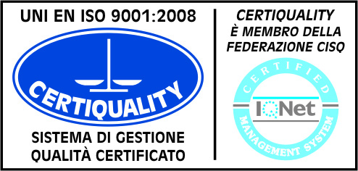  CertINT® 2012

Circ. N° 449 Busto Arsizio, lì 27 maggio 2013
WEB

OGGETTO: PROCEDURA PER CERTIFICAZIONE COMPETENZE BIENNIO

1) Prima di chiudere lo scrutinio e pubblicarlo su internet occorre:

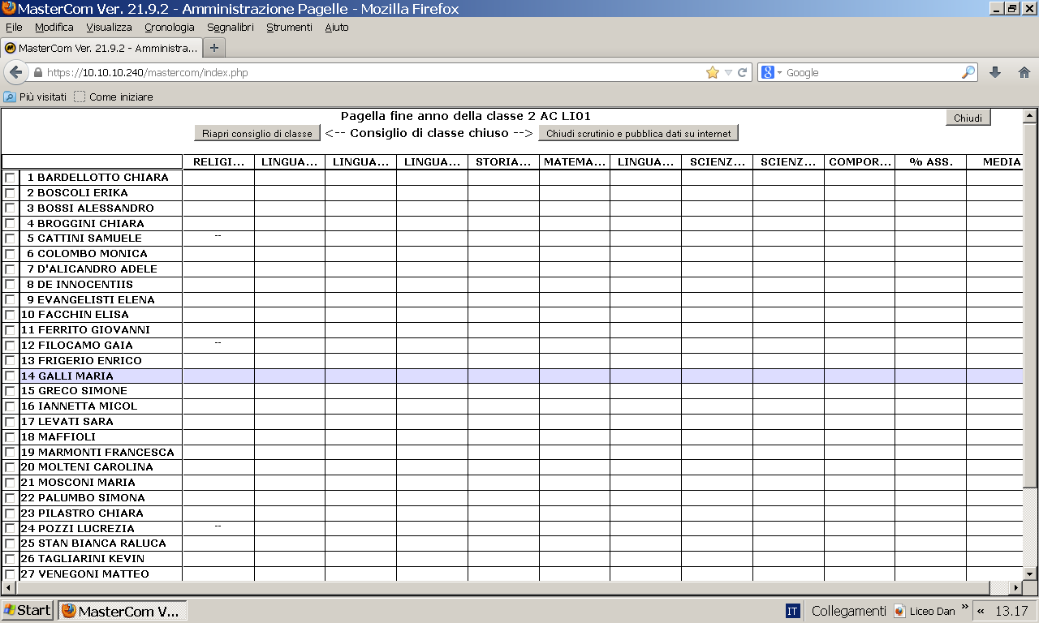

2) selezionare spuntando i nomi degli studenti promossi a giugno:

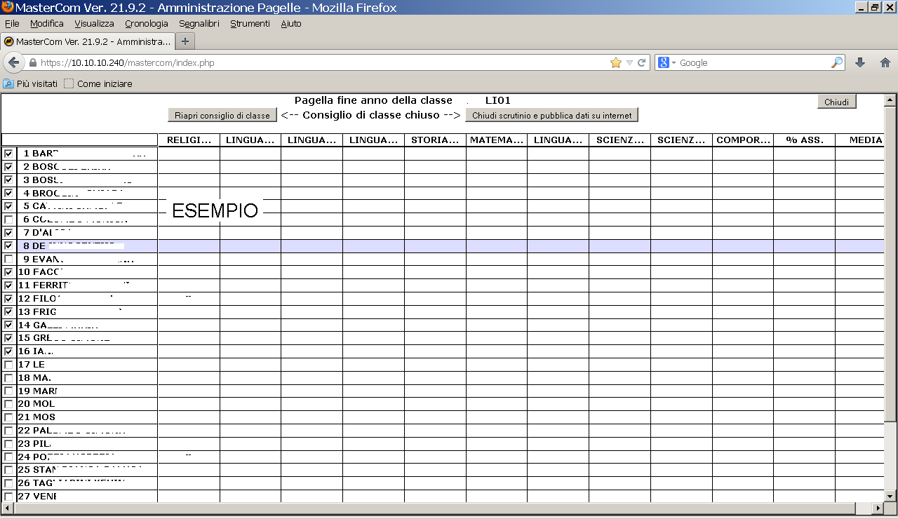

3) Selezionare la certificazione di competenza per l’indirizzo di studio:

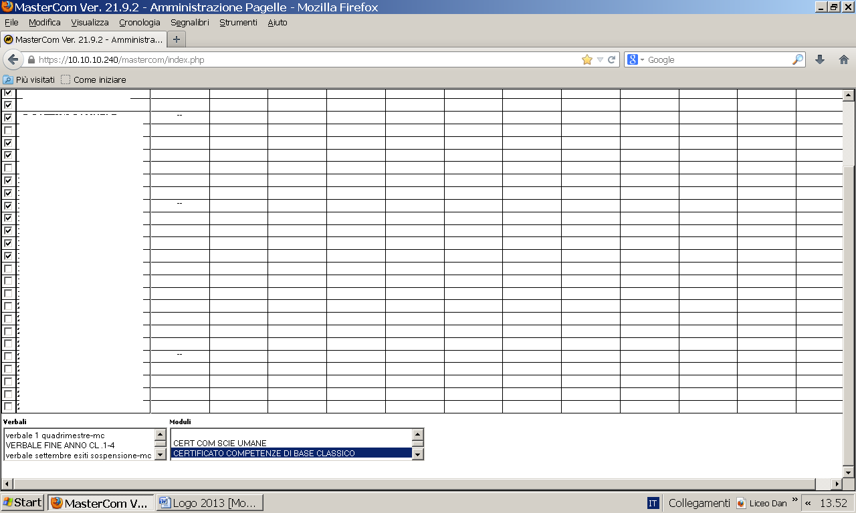

4) Completare le singole voci per ogni studente promosso.

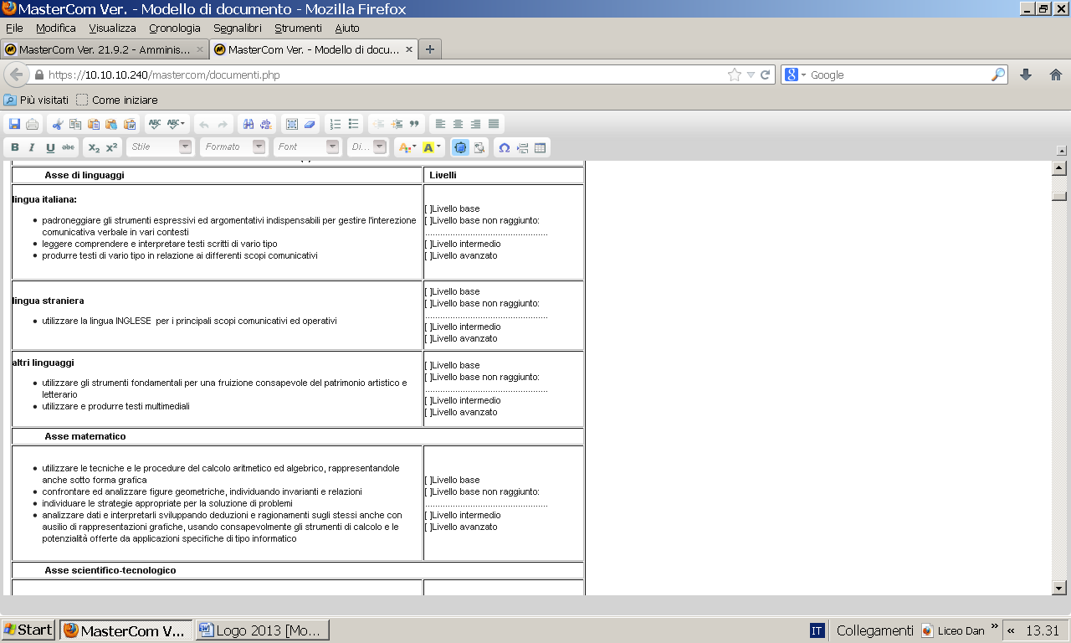

5) Terminati gli inserimenti salvare il tutto sull’icona.

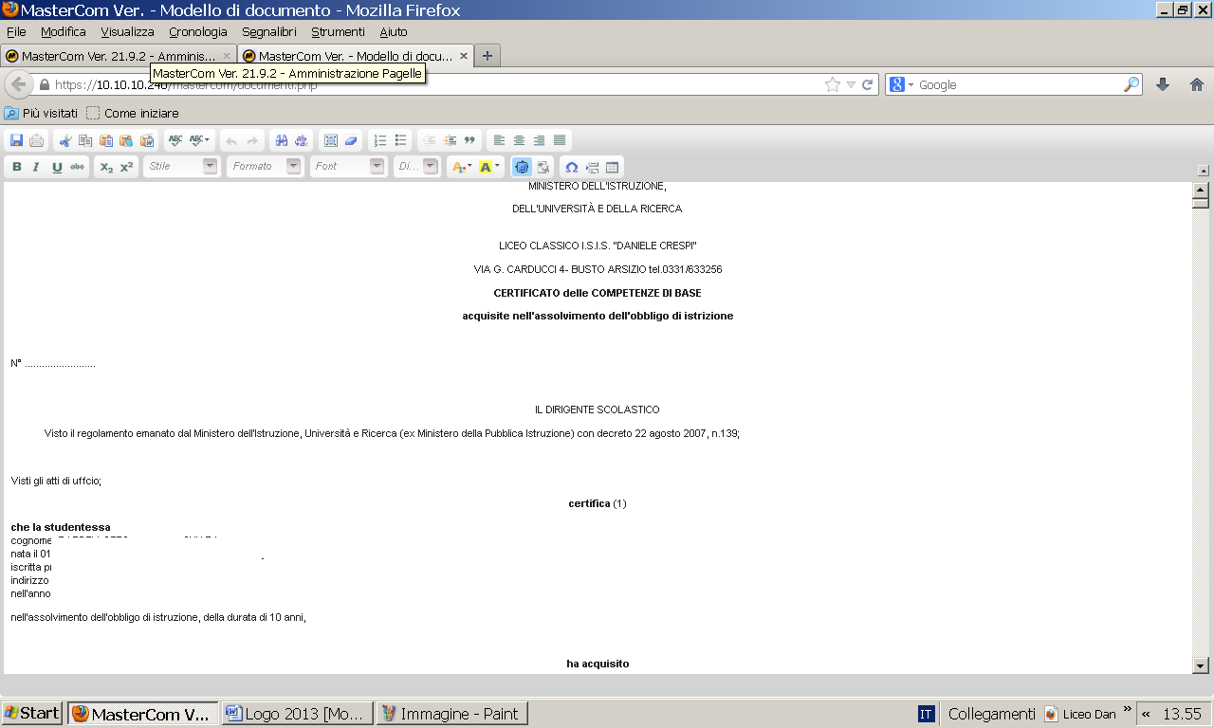

6) Chiudere la finestra: MasterCom Ver. modello di documento

7) Chiudere scrutinio e pubblicare su Internt:

Il Dirigente Scolastico
Prof.ssa Cristina Boracchi


